2008年全国初中应用物理知识竞赛试题
注意事项：
1．请在密封线内填写所在地区、学校、姓名和考号。
2．用蓝色或黑色钢笔、圆珠笔书写。
3．本试卷共有七个大题，满分100分。
题 号 | 一 | 二 | 三 | 四 | 五 | 六 | 七 | 总分
分数
复核人

一、选择题(共10分)以下各小题给出的四个选项中只有一个是正确的，把正确选项前面的字母填在题后的括号内。
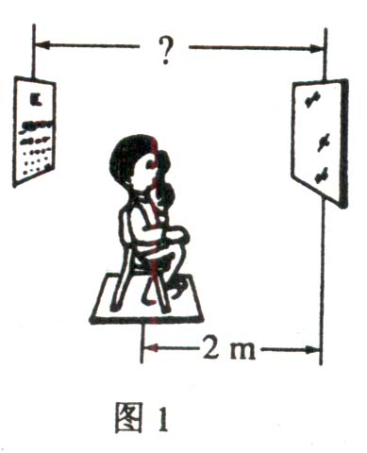
1．长途汽车经过长时间行驶后，驾驶员常常会停下车，拿根铁棒敲打车轮，凭借声音可以判断轮胎内的空气是否充足。这主要是空气充足时发出声音的 ( )
A．响度较大 B．音调较高 C．音调较低 D．响度较小

2．检查视力时，要求眼睛与视力表相距5 m。医院里常按图1所示的方式检查视力，让被检查者面对平面镜而坐，身后是视力表。已知人距平面镜2 m，那么视力表离平面镜的距离应是 ( )
A．5 m B．2 m C．3 m D．4 m

3．光在同种均匀介质中是沿直线传播的，小红一直不明白：在光纤通信中，光信号是怎样经过漫长而又曲折的线路，从一端传到另一端的呢?后来通过过“探究光纤怎样传输光信号”的活动中，她终于明白了：光信号在光纤中 ( )
A．是靠光纤壁不断地反射而向前传播
B．就像电流沿弯曲导线那样传播
C．就像水流沿弯曲水管流动那样传播
D．是靠光纤壁不断地折射而向前传播

4．某工厂要制造一种特殊用途的钢罐，要求在钢罐内表面牢牢地压接上一层0．25mm厚的铝膜。技术人员联合攻关提出了以下方案：先把铝膜紧贴到钢罐内表面，排出铝膜与钢罐之间的空气，再向钢罐内灌满水并插入冷冻管使水结冰，铝膜就可以与钢罐接触牢了。对于使铝膜与钢罐接牢的方法，下列分析中正确的是( )
A．铝膜与钢罐之间的水把它们冻牢了
B．水结冰时放出的热量使铝膜焊接在钢罐表面上了
C．大气压的作用把铝膜压接到钢罐上了
D．水结冰膨胀产生的压力把铝膜与钢罐紧紧地压牢在一起了
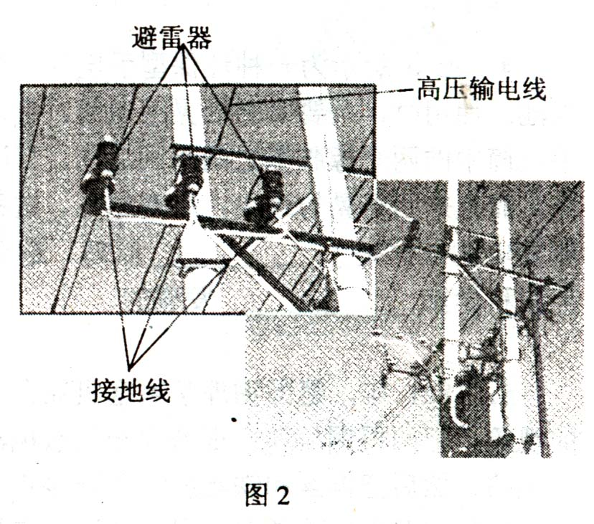
5．图2所示的是高压输电线路，其中高压输电线与变压器之间安装有避雷器，它的作用是防止变压器遭受雷击。关于这种避雷器，下列说法正确的是( )
A．避雷器在通常电压下是导体，在遇到雷击的电压时是绝缘体
B．在任何电压下避雷器都是导体
C．在任何电压下避雷器都是绝缘体
D．避雷器在遇到雷击的电压时是导体，在通常电压下是绝缘体
二、填空题(共18分)
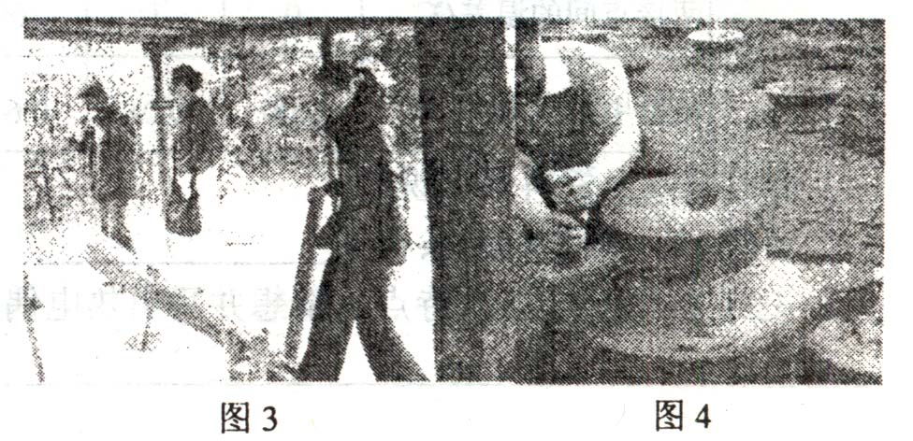
1．金秋十月，小琪一家人来到郊区游玩，看到农民过去用来舂米粉的工具(如图3所示)和磨面的工具(如图4所示)。小琪联想学过的简单机械，发现这两件工具其实就是 、 ，都是物理知识在生活生产中的应用。
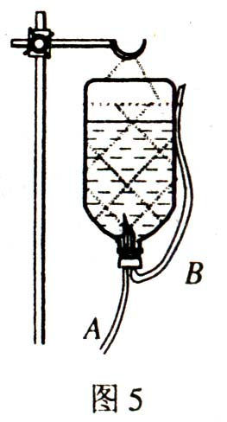
2．国庆假期，爱动脑的小明和李志乘坐火车去旅游，并计划在途中观赏车外景色的同时，做一次测定火车速度的活动，事先商定了方案，明确了分工。当他们发现有另一列客车迎面开来时，记录了如下数据：对面客车从他们窗边驶过的时间约为8 s；对面客车共有17节车厢，而且与他们乘坐的车厢是相同的：他们所乘坐的车厢内电子显示屏上显示的时速为108 km／h。在火车停靠车站时，小明又观察到车厢外表面标有“换长2．2”的字样，并通过询问列车员得知，“换长”就是换算长度的意思，且1个换长=11 m。根据这些信息，他们估算出迎面开来的客车的行驶速度约为 。
3．图5所示的是医院为病人输液时用的吊瓶，瓶中插入两条管子， A管是输液管、B管是空气管。在输液的过程中，如果发现病人的血液沿输液管回流，可将吊瓶适当地升高，血液就会随着药液重新流入患者的血管而不再回流。这是因为当吊瓶升高后，增大了流入患者血管药液的 ，阻止了血液的流出。B管的作用是 。
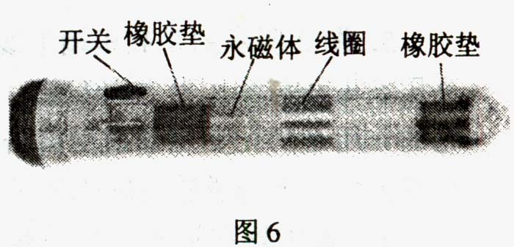
4．图6所示为一种环保型手电简，筒内没有电池。使用时，只要来回摇晃手电筒，使永磁体在手电筒中的两个橡胶垫之间来回运动，灯泡就能发光。而且来回摇晃的越快，灯泡越亮。这种手电筒能发电的依据是 原理，这个原理是英国科学家 发现的。
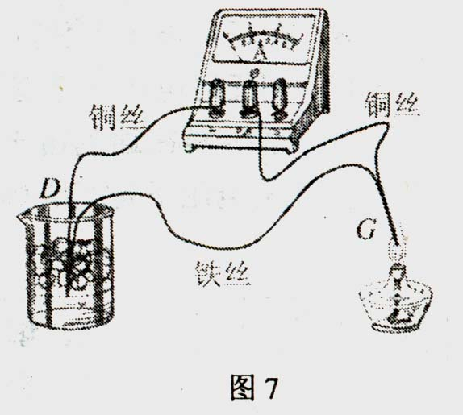
5．1821年，德国物理学家塞贝克发现了一种奇怪的现象：把两根铜丝和一根铁丝与灵敏电流计串联成闭合电路，然后把铜丝和铁丝的一个连接点放在盛有冰水混合物的容器里保持低温；另一个连接点放在火焰上加热。发现灵敏电流计的指针发生了偏转，这一现象表明这时闭合电路中产生了电流。塞贝克把这种电流叫做“热电流”，把这一电路叫“热电偶电路”。
某研究小组的同学们按如图7所示的电路，模拟塞贝克实验，探究了决定“热电流”大小的因素，通过实验测得了电流的大小与温差关系的一组数据：
两接点间的温差/℃ | 0 | 1 | 100 | 200 | 300 | 500
电路中的电流／10⁻¹A | 0.00 | 0.01 | 0.64 | 1.42 | 2.29 | 4.17

请根据以上资料数据说明：
(1)产生热电流的条件是 ， 。
(2)根据热电流的特点，猜想并写出热电偶电路的一种应用： 。
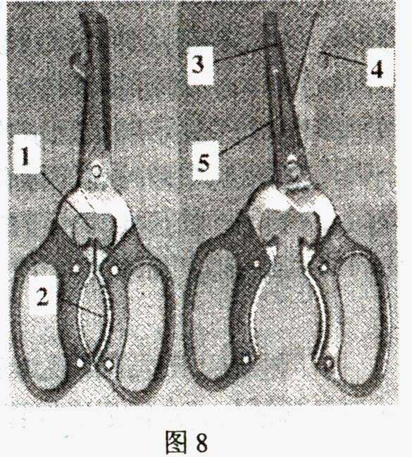
三、简答下列各题(共22分)
1．(6分)如图8是一把厨房里常见的多功能剪刀，特别是图中标有1、2、3、4、5序号的部位都具有一定的功能，且每一项功能都与物理知识息息相关。请你写出其中的三项功能，并说明所用到的物理知识。

2．据报道：2005年4月20日上午8时38分，由重庆飞往上海的CA454l航班在重庆江北机场起飞后撞上一群鸽子，飞机多处破损，左发动机停止工作，直接经济损失达295万元人民币。所幸机长沉着冷静依靠右发动机单机工作，在空中盘旋59 min后成功迫降，机上所有人员安然无恙。小小的鸽子怎能把结实的飞机撞坏呢?请你应用学过的知识解释鸽子撞坏飞机的原因。

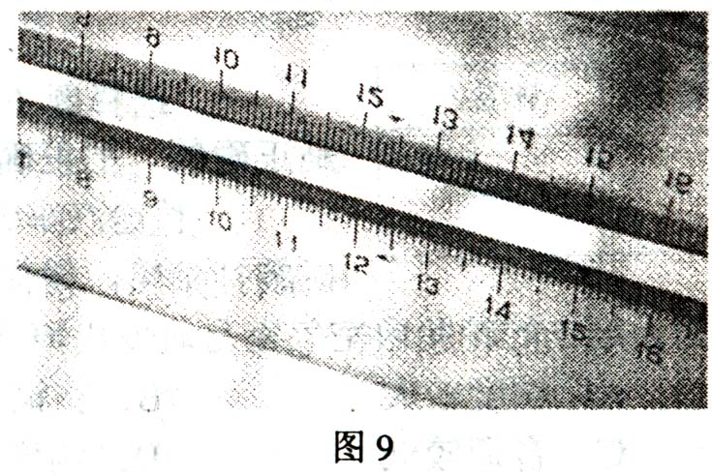

3．图9是李阳把刻度尺直立在玻璃镜面上拍得的一张照片，请根据照片上的信息，估算一下玻璃镜的厚度，并说明估算的依据。

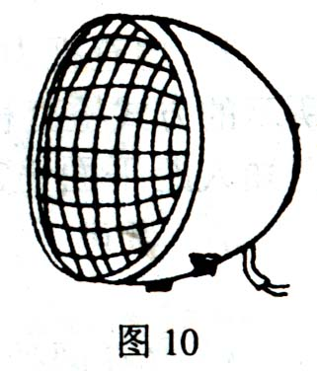
4．为什么汽车前灯的玻璃灯罩要用有一些横竖条纹的玻璃(如图l0所示)制成?

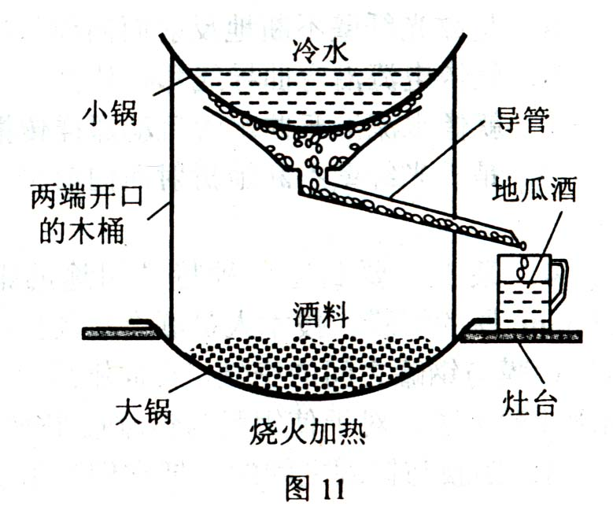
5．我国南方某些地区有用“番薯、酒曲、水”做原料酿造“地瓜酒”的习俗。首先将番薯煮熟，晾到一定的温度后，把“番薯、酒曲、水”按一定比例混合并搅拌均匀，经发酵40天左右，其间每天搅拌一、二次；最后在“酒料”中分离出“地瓜酒”。图11是从“酒料”中提取“地瓜酒”的装置示意图。
小明同学利用放假期间，在家协助爷爷完成了酿造“地瓜酒”的最后一道工序：
①在小锅中加入冷水；
②取适量酒料放入大锅里加热：
③在大杯中得到“地瓜酒”：
④适时用冷水替换小锅中变热的水；
⑤把“渣”取出，重复以上步骤。
请你说明酿造“地瓜酒”的这最后一道工序中用到了哪些物理知识。

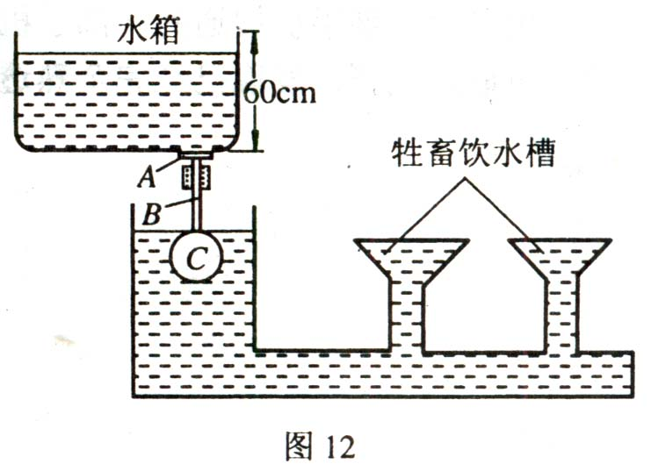
四、(13分)图12是一种牲畜饮水用自动装置的示意图。水箱底部有一出水孔，底盖A平时顶住水箱的出水孔，一旦饮水槽水位下降，浮球C受到的浮力减小，底盖A打开，水就通过出水孔从水箱流入饮水槽。设计水箱的最高水位为60 cm，水箱出水孔横截面积是30 cm²。底盖A及竖杆B的总质量是400 g，浮球C的质量是600 g，体积是2 dm³，g取10 N／Kg。
(1)写出此装置应用到的物理知识(至少说出2条)；
(2)通过计算说明，这个自动装置在水箱蓄满水时是否能正常工作；
(3)若能正常工作，请分析说明影响此自动装置能否正常工作的因素；若不能正常工作，请提出使该自动装置正常工作的改进方案。

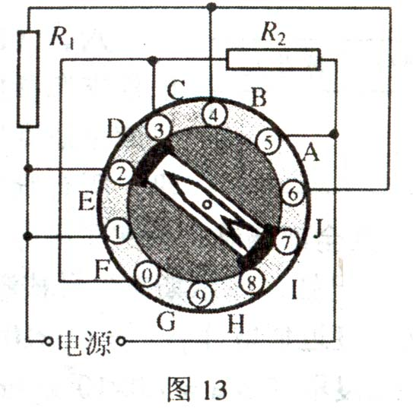
五、(13分)如图13是一个电热器的工作原理图，电热器内有两个阻值分别为R_{l}=60Ω和R₂=120Ω的电热丝；旋转开关内有一块绝缘圆盘，在圆盘的边缘依次有0，l，2，……9共10个金属触点；可以绕中心轴转动的开关旋钮两端各有一个金属滑片，转动开关旋钮可以将相邻的触点连接。如旋钮上的箭头指向图中位置D时，金属滑片将2、3触点接通，同时另一端将7、8触点接通。用这个旋转开关可以实现电热器有多挡位工作的要求。请回答：
(1)这个电热器可有几个不同加热挡位?并指出每个加热挡位旋转开关的箭头指向的位置；
(2)将此电热器接入家庭电路中，电热器在正常工作时每个挡位的功率各是多大。

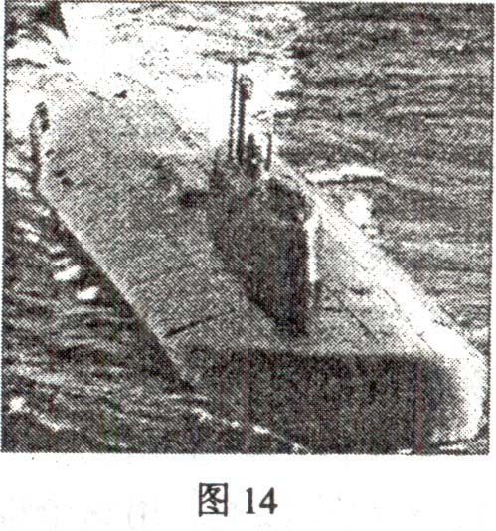
六、(12分)2000年8月12日，在巴伦支海参加军事演习的俄罗斯北方舰队 “库尔斯克”号核潜艇(图14)，意外沉没，所有舱室都灌满了海水，艇上118名官兵全部遇难。引起了国际社会的普遍关注。
已知“库尔斯克”号核潜艇的质量m=1.4×10⁷kg，海水密度近似取作ρ_{水}=1.0×10³kg／m³，制造潜艇的材料的平均密度取作ρ_{船}=7.0×10³kg／m³，g取10 N／kg。请回答：
(1)核裂变和核聚变是大量获得核能的两种途径，核潜艇中反应堆的核能是通过哪种途径获得的?
(2)为了精确地探测到潜艇沉没的位置，在潜艇正上方海面向下发出超声波，从发出信号至接收到由潜艇反射回来的信号经历的时间t=0.146 s，如果超声波在海水中的传播速度v=1450 m／s，则潜艇沉没的实际深度h约为多大?(计算结果取整数)
(3)有人提出一种打捞“库尔斯克”号的方案，就是在潜艇周围缠满可充气的负载量大的浮力袋，若每只浮力袋的质量为50 kg，充气后的体积V₀=10 m³，试估算要将 “库尔斯克”号核潜艇打捞起来，至少需用多少只浮力袋?

七、(12分)频率为300MHz～300GHz的电磁波，它的波长很短，通常称之为微波。微波能沿直线传播，在遇到金属材料时能发生反射；遇到玻璃、塑料、陶瓷等绝缘材料时可以穿透；遇到含有水分的蛋白质、脂肪等介质可被吸收，并将微波的电磁能量变为内能。
人们熟悉的手机就是利用微波进行通讯的。GSM手机的工作频率一般为900 MHz/1800 MHz波段。使用手机通话时，微波会对人体产生一种“加热效应”，微波频率越高，人对其能量吸收率就越高，危害也就越大。下表提供了某种型号手机的技术参数。
某种型号GSM手机的主要技术参数表
工作电压 | 标准配置电池 | 最长通话时间 | 最大发射功率 | 工作频率
4．1 V | 670mAh | 300min | 2 W | 900/1800 MHz
请根据这些技术参数和微波的上述特性解决问题
(1)手机的最大工作电流约是多少?在300 min的通话时间内，手机的平均功率约为多少? ’
(2)请列举两项减小手机微波辐射危害的措施。
(3)某网站上登载了一则“手机煮鸡蛋”的消息：两名实验人员将一个生鸡蛋放置在陶瓷杯子里，在鸡蛋两侧各放置一部手机，让听筒与鸡蛋的水平距离保持2 cm左右。用其中一部手机拨通另一部手机，并保持通话状态。在实验进行到65 min时，实验人员取出鸡蛋，发现已经完全熟透。请判断这则消息的真伪，并简要说明理由。

2008年 全国初中应用物理知识竞赛
参考解答和评分标准
说明：
1、除选择题外，提供的参考解答不一定都是唯一正确的。对于那些与此解答不同的解答，正确的．同样得分。
2、评分标准只是按一种思路与方法给出的，在阅卷过程中会出现各种不同情况，可参照本评分标准的精神定出具体处理办法，但不要与本评分标准有较大偏离，
3、问答题或计算题是按照分步方法给分的。在评分标准中常常写出（l）式几分，（2）式几分……这里的式了是用来代表步骤的。若考生并未写出这个式子，而在文字表达或以后的解题过程中反映了这一步骤，同样得分。没有写出任何式子或文字说明，只给出最后结果的，不能得分。
4、参考解答中的数字结果是按照有效数字的运算要求给出的．但对考生不做要求．不要因为有效数字的错误而扣分。
5、要求学生估算的，要看学生是否会忽略那些可以忽略的条件。
6、在最后定奖时，如果得分相回的人教超过获奖名额，因而难于选拔时，可对待选试卷进行加分评判．加分评判的基本依据是：
（1）所用方法或原理不是课本所讲的，具有创新性，应加分；
（2）方法简便．应加分；
（3）提出多种正确解法．应加分；
（4）试卷表达规范，条理清楚，能充分利用数学工具，应加分。
上述各项的执行都应由竞赛领导小组做出规定（省统一分配奖励名额的由省决定，地、 市分配奖励名额的由地、市决定）。

一、选择题（每小题2 分．共 10 分）
1、B 2、C 3、A 4、D 5、D

二、填空题（共 18 分 〕
1、杠杆．轮轴（每空 2 分，共 4 分）

2、 21.4m/s（3 分）

3、压强；使瓶内保持一定的气压（与大气相通）（每空 2 分．共 4 分）

4、电磁感应（2 分），法拉第（l 分）

5、（1）用不同金属丝组成闭合回路；两连接点之间有温度差；
（2）制成温度计。（将图 7 中的G端焊接在一起作为热电偶的测量端放到被测温度t处，保持D端接点温度t₀稳定。并将灵敏电流表盘按温度刻度．即可用来测温度。）只要说明制成温度计即可得分．（每空 2 分．共 4 分）

三、简答题（共 22 分）
1、 ( 6 分）参考答案
（１）做瓶盖撬：应用了杠杆的知识，是一个省力扣一杆．
（２）做挤压钳：应用了压强和摩擦力的知识。挤压齿尖且参差不齐，不仅通过减小受力面积的方法增大了压强，还通过增加表面粗糙程度的方法增大了摩擦力，既利于挤压果壳．又避免坚果滑落。
（３）做剪刀：应用了杠杆的知识。
（４） 做罐头盖（或瓶盖）撬：应用了杠杆的知识．这是一个以与瓶盖接触的点为支点的省力杠杆。
（５）做削皮刀：应用了压强的知识。
说明：每列举对一种功能得2 分，最多6 分：

2、( 4 分）参考答案有三个要点：
（１）物体动能的大小是由速度和质量决定的，所以在质量一定时，速度越大动能越大。
（２）虽然鸽子飞行速度不大，但飞机起飞后的速度很大．所以飞机与鸽子之间的相对速度很大。
（３）鸽子相对于飞机所具有的动能很大，它对飞机的破坏力也就很大。
说明：要点（１）、（２）各１分，要点（３）2 分．共 4 分．

3、( 5 分）参考答案
（１）利用平面镜成像的特点可知，镜中刻度尺的像与镜面上的刻度尺之间的距离等于镜厚的2倍．根据该距离的大小，就可估侧镜子的厚度。 …………………………………………………………（3分）
（２）以图中的刻度尺为测量标准．刻度尺与其在镜中的像之间的距离约为 6 mm ，所以镜厚为 10 mm （误差在±0.5 mm 内均给满分）………………………………………………………………（2分）

4、( 4 分）参考答案
汽车前灯装有横竖条纹的玻璃罩相当于一些小棱镜：灯泡发出的光经反射镜反射后形成近似平行光向前射去．通过灯罩上的这些小棱镜折射后分散到需要的各个方向上，便光柔和地照亮汽车前进的道路、路边的景物及路标和里程碑，从而确保行车安全。……………………………………………………（3 分）
同时可以增加玻瑞罩的机械强度．使其更坚实。………………………………………………（１分）

5、 ( 3 分）参考答案
对酒料加热，酒料吸热温度升高．汽化加快；
酒气上升至小锅底部遇冷液化．形成液体“地瓜酒”附在小锅底部；
在重力作用下积聚到小锅底部，滴入导管并沿导管流到大杯中。
说明：其他正确的说法也同样得分．每一项１分，最多得3分。

四、（13 分）参考解答
（１）此装置应用了压强、浮力、连通器、力的平衡等物理知识。…………………………（2分）

（２）以ABC为一整体进行受力分析：
ABC整体受到重力、水箱及其中的水向下的饭力和向上的浮力………………………………（1分）
当浮球受到的向上的浮力大于底盖A、竖杆B和浮球C受到的重力及水箱中的水对底盖A向下的压力的合力时，底盖A会顶住水箱的出水孔．不再有水从水箱流入饮水池…………………………（1分）
底盖A、竖杆B和浮球C受到的重力G=mg=(600×10⁻³kg+400×10⁻³kg)×10N/kg=10N……（1分）
水箱中蓄满水时，由公式p=ρgh及p=F/S得：
水箱中的水对底盖A向下的压力
Ｆ=ρghS=1.0×10³kg/m³×10N/kg×0.6m×30×10⁻⁴m²=18N……………………………………（１分）
由阿基米德原理，可得浮球受到的最大浮力
F_{浮m}=ρ_{水}gV_{排m}=1.0×10³kg/m³×10N/kg×2×10⁻³m³=20N ……………………………………（１分）
因为在水箱中蓄满水时，浮球受到的最大浮力（20N ）小于底盖A、竖杆B和浮球C受到的重力及水箱中的水对底盖A向下的压力的合力（10N + l SN = 28N ) ，所以．这个自动装置在水箱蓄满水时不能王常工作。………………………………………………………………………………………………（ 2 分）
（３）第一种情况：从上述计算过程可以看出，该自动装置能正常工作的条件是要保证浮球受到的向 上的浮力不小于底盖A、竖杆B和浮球C受到的重力及水箱中的水对底盖Ａ向下的压力的合力，因此浮球受到的重力（质量）；浮球的体积；底盖Ａ和竖杆B受到的重力；出水孔横截面积的大小等都是影响此自动装置能否正常工作的因素。（其他说法正确的同样得分．解个因素 l 分，最般多 4 分）
第二种情况：要使这个自动装置在水箱蓄满水时仍能正常工作，可以采取的改进措施有： ① 适当减小出水孔的横截面积； ② 适当降低水箱蓄满水时的水位高度； ③ 保持浮球质量不变的情况下，适当增大浮球的体积； ④ 在保持浮球体积不变的情况下，适当减小浮球的质量。（其他说法正确的同样得分，每个因素１分．最多4分）

五、（13分）参考答案
（1）有五个档位：A档：当旋纽上的箭头指向图中位置A或F时；B档：当旋纽上的箭头指向图中位置B或G时；C档：当旋纽上的箭头指向图中位置C或H时；D档：当旋纽上的箭头指向图中位置D或I时；E档：当旋纽上的箭头指向图中位置E或J时。……………………………………………（4分）

（2）A档：R₁、R₂并联连入电路，电路的总电阻最小，为最大功率档………………………（1分）
…………………………………（1分）
B档：只有R₁接入电路，为较大功率档…………………………………………………（1分）
……………………………………………………（1分）
C档：R₁、R₂串联连入电路，电路的总电阻最大，为最小功率档……………………（1分）
……………………………………………………（1分）
D档：只有R₂接入电路，为较小功率档…………………………………………………（1分）
……………………………………………………（1分）
E档：空挡，接此档时功率为零…………………………………………………………（1分）

六、（12分）参考答案
（1）核裂变………………………………………………………………………………………（2分）
（2）根据速度公司有…………………………………（3分）
（3）设至少需要N个浮子袋才能把潜艇拉离海底。
潜艇受到重力、浮力和浮子袋的拉力，要使潜艇浮起，潜艇受到的浮力和浮子袋的拉力之和必大于潜艇受到的重力（浮子袋的质量与潜艇的质量相比可忽略）………………………………………（2分）
潜艇受到的浮力 F_{浮1}=ρ_{水}gV_{排m}=ρ_{水}gm/ρ_{潜} …………………………………………………（1分）
潜艇受到的浮子袋的拉力可近似为（如果学生回答是考虑了浮子袋的质量，同样给分）
F_{浮2}=ρ_{水}gNV₀…………………………………………………………………………（1分）
为了使潜艇能上浮，至少应满足：F_{浮1}+ F_{浮2}=mg……………………………………………（1分）
即ρ_{水}gm/ρ_{潜}+ρ_{水}gNV₀=mg， 解得：N=1.2×10³只…………………………………………（2分）
七、（12分参考答案）
（1）手机的最大工作电流 I=P/U=2W/4.1V=0.49A……………………………………（2分）
按最大工作电流0.49A计算．手机可放电0.67/0.49=1.37小时．所以在300min 的通话时间内手机的平均功率………………………………………………………………（ 2 分）
（或者）

( 2 ） ① 降低手机的发射功率（如CDMA手机的最大发射功率是0.2Ｗ)
② 减少通话时间
③ 用耳机和小麦克风通话使手机离开头部远一些，减少对于头部的伤害
说明：每列举一项l分，最多2分。

( 3 ）这则消息叙述的事实是不能实现的……………………………………………………（1分）
以一个鸡蛋的质量为50g计算， 因为鸡蛋的主要成分是水，所以比热和水差不多，设煮熟鸡蛋的温度升高最大约为 80 ℃ ……………………………………………………………………………… （1分）
即煮熟一个鸡蛋相当于把50g水加热温度升高80℃ 需要吸收的热最：
Q_{吸}=cm(t₂-t₁)=1.68×10⁴J
两个手机通话，根据（1）的计算，其发射微波的平均功率可取0.55Ｗ ，那么通话65 min ，提供的能且大约是4.3×10³J(0.55Ｗ×65×60s×2=4290J)．即使按最大功率2Ｗ计算，手机也只能提供大约是1.56×10⁴J的能量。考虑到手机是向四面八方发射电磁波，设各个方向的强度是大致相同的．鸡蛋所接受的电磁波只可能是手机发射电磁波中的很小一部分（小于1/6）。因此手机不可能把鸡蛋煮熟，网站的消息是虚假的。………………………………………………………………………………………………（ 3 分）
说明：本题为一个开放题．这一问的解答，只要学生提出合理的假设、条件，分析的合情合理．即可以得分。

